|  |
| --- |
| **Appunti**  **CORSO RESKILLING JAVA - APPUNTI** |
|  |
| **Redatto da:** Marco Cocciarini  **Verificato da:**  **Approvato da:**  **Data di validità:** 15/09/2025  **N.ro versione:** 1.0  **N.ro pagine:** 96  **Distribuzione:** Sito Intranet Aziendale  Nome File: CorsoReskillingJAVA_Appunti.docx |
|  |

|  |
| --- |
| **Attenzione**  Il presente documento è disponibile in copia originale sul server della rete aziendale.  Ogni copia cartacea si ritiene copia di lavoro **non controllata**.  E’ responsabilità di chi utilizza copie non controllate verificarne il livello di aggiornamento. |

Sommario

Indice Delle Figure 3

Non è stata trovata alcuna voce dell'indice delle figure. 4

1 AGGIORNAMENTI DELLA VERSIONE 5

2 GLOSSARIO 6

3 APPUNTI CORSO 7

3.1 FRAMEWORK JBF : 07/11/2025 7

3.1.1 VIDEOLEZIONE 0 : 00 - AMC_AP_01 09-13 7

# Indice Delle Figure

# Non è stata trovata alcuna voce dell'indice delle figure.

# AGGIORNAMENTI DELLA VERSIONE

|  |  |  |  |
| --- | --- | --- | --- |
| **Versione** | **Data** | **Motivo** | **Modifiche** |
| **1.0** | 15/09/2025 | Prima emissione del documento | n.a. |

# GLOSSARIO

|  |  |
| --- | --- |
| **Sigla** | **Descrizione** |
|  |  |
|  |  |
|  |  |
|  |  |
|  |  |

# APPUNTI CORSO

## FRAMEWORK JBF : 07/11/2025

Prodotti nostri si appoggiano su un framework proprietario

Questa parte la facciamo internamente : basato su struts

Framework creato partendo da quelle basi. Framework JBF

Questo corso non sara con classroom : videocorsi da fare in self study.

Poi ci sarà una persona di riferimento a cui possiamo chiedere le cose che non abbiamo capito o approfondimenti del caso

Daniele dall0’osso : AREAS parte clinica ospedalier a e territoriale. Protno soccorso, cartella clinica ricoveri etc + territoriale per medicina di base e assistenza territoriale.

Paola giovannetti : prenotazione di prestazioni sanitarie (CUP e portali di prenotazione per il cittadino) – CUP regionali 🡺 problema delle performance. Integrazione con pagopa per il pagamento etc…integrazioni con i totem, con i sistemi SMS per mandare sms a cittadini, app IO.

2 sistemi di prenotazione : uno da dismettere (è del 1999) , e uno su AREAS in produzione dal 2010 : molti sviluppi in corso su questo, e ultimamente di questa versione areas è stato fatto il frontend nuovo su ellipse (nuova piattaforma). Per ora il backend è su AREAS :il frontend ellipse tramite servizi si interfaccia con il backend AREAS.

Ellipse è a microservizi, AREAS no.

AMC è in produzione dal 2007.

Valerio d’angiolella : nostra interfaccia con cui dialogare e organizzerà sessioni di un’oretta al giorno per sentirci con lui per rispondere alle nostre domande.

Valerio lavora con daniele dall’osso : verremo abilitati aun canale con le videolezioni da 4 ore ciascuno : una decina di video in totale. Dovrebbero occupare in totale una settimana. + 30%

Possiamo anche usare la chat del canale eventualmente per le domande.

Dopo decideranno come collocarci sui vari gruppi.

Cosa fondamentale: nel giorno 1 la configurazione dell’ambiente di sviluppo in locale. Vedere a fine giornata chi è riuscito a configurarlo e farlo funzionare e chi no, sistemando l’ambiente di sviluppo locale.

### VIDEOLEZIONE 0 : 00 - AMC_AP_01 09-13

* Prodotti progetti e dipendenze
* Ide e configurazione workspace
* Il DB (AMC)
* Modifiche liquibase in AMC
* Gli initializer dei progetti : classi che vengono avviate quando si fa lo startup dell’applicativo
* Un po’ di classi di utilità
* Domande

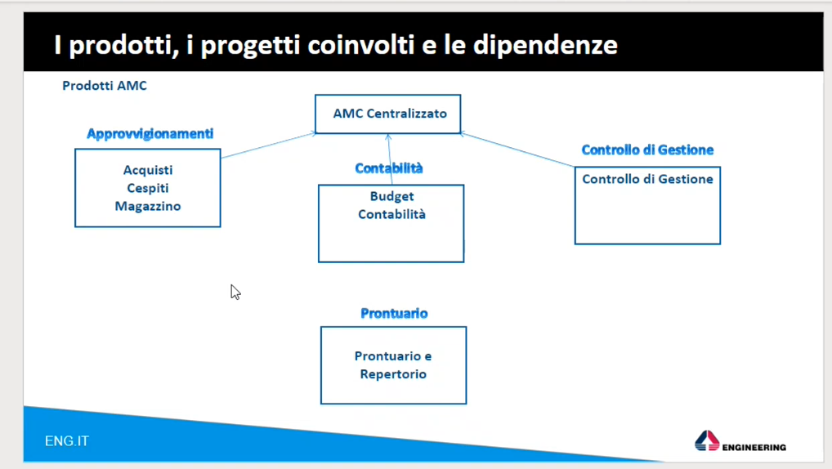

AMC : amministrativo contabile 🡺 applicativo è suddiviso per migliore manutenzione ed evoluzione in vari macrogruppi

* Approvvigionamenti : comprende i progetti
  + Acquisti : contratti , ordini , ordini da proposte ordine, duplicazione ordini, stampe per solleciti ordini, grossa evoluzione : spedizione ordini su MSO (??)
    - Nodo di smistamento ordini : evoluzione da parte del MEF dello SDI
    - Obbligatorio per ora solo per le aziende sanitarie
    - Ordine elettronico obbligatorio da riportare poi in fattura per fare aggancio tra fattura e ordine.
  + Cespiti :
    - Stato patrimoniale azienda (cespiti)
    - Stampe : stampa registro cespiti
  + Magazzino:
    - Movimenti per ricevimenti di magazzino
    - Richieste da reparto
    - Riapprovvigionamento dei reparti e magazzini per mantenimento livelli di scorta o secondo i fabbisogni
    - Proposte e richieste fatte da reparto
    - Gestione magazzino di reparto o armadietto di reparto
    - Inventari sia di magazzino che di reparto
    - Stampe : acquistato, esistente a magazzino, chiusure contabili di fine anno
* Contabilita : comprende i progetti
  + Budget :
    - Sistema autorizzativo per le autorizzazioni di spesa, progetti legati alle aut di spesa, etc…
    - Budget di previsione per l’azienda
  + Contabilita :
    - Fatture: ciclo attivo e passivo
    - Integrazione SDI per fatturazione elettronica
    - Generazione scadenze e prime note
    - Stampe mastro contabile etc…
* Controllo di gestione : trasversale a contabilità e approvvigionamenti (COAN)
  + Co.An. : fornisce visione aziendale di come contabilmente sta andando l’azienda
* Prontuario : è un modulo a parte estrapolato da XMPI 🡪 faceva parte di XMPI prima
  + Prontuario : prontuario farmaceutico
  + Repertorio : messo a disposizione dal ministero come il prontuario. Tre tipo
    - Farmadati
    - Farmadati2
    - Codifamatrixx
    - A seconda della scelta del cliente a quale prontuario appoggiarsi, il modulo si configura per effettuare aggiornamenti periodici con questo prontuario messo a disposizione dai fornitori (farmadati o codifamatrix) e consente di importare il repertorio messo a disposizione dal ministero.

Progetti : abbiamo un progetto che non si configura come specifico sistema ma è un progetto che abbiamo chiamato AMC centralizzato : qui confluiscono le parti comuni tra i macrosistemi sopra elencati 🡪

AMC Centralizzato :

* Classi a fattor comune tra acquisti, contabilita etc..
* Prontuario : non ha dipendenze con centralizzato perché era di un progetto esterno

Dipendenze: da framework e da xmpi:

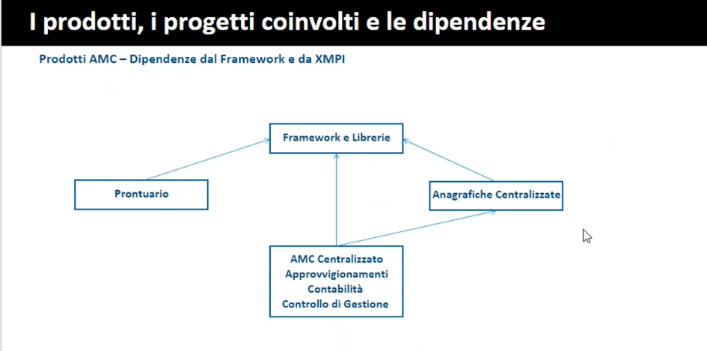

I nostri macrosistemi centralizzato, appro, contabilita e controllo di gestione : dipendono da framework e da librerie connesse al framework.

Dipendono anche dalle anagrafiche centralizzate : soggetti (clienti e fornitori), prodotti per acquisti, paziente.

Anagrafiche centralizzate a loro volta dipendono da framework e dalle librerie.

Prontuario dipnde solo da framework : non aveva dipendenze con anagrafiche centralizzate anche se ne era parte integrante.

ECLIPSE : configurazione workspace.

Il nostro workspace si comporrà di :

* Progetto acquisti
* Progetto AREAS : **DYNAMIC WEB APPLICATION –**
  + **gli altri sono tutti progetti java che generano un jar ciascuno, da deployare su server TOMCAT 8.x**
* Progetto budget
* Progetto centralizzato : AMC centralizzato [parte a fattor comune]
* Progetto cespiti
* Progetto contabilita
* Progetto Controllo di gestione
* Progetto librerie : JBF Libraries
* Progetto test libraries : funzionalità utilizzabili per fare test JUnit (implementati solo su alcune parti dell’applicativo) 🡪 JBF TestLibraries
* Progetto Magazzino
* Progetto prontuario e repertorio
* Due progetti che non fanno capo a amministrativo contabile ma ne dipendiamo
  + PSGLib : framework!
  + Sianc : XMPI – sistema delle anagrafiche centralizzate

Bundle OSGI: oltre a progetti molte funzionalità sono realizzate con bundle OSGI che verranno descritti nello specifico corso del progetto che ne fa uso : es=MSO .

All’interno della dynamic web application abbiamo dei files da configurare:

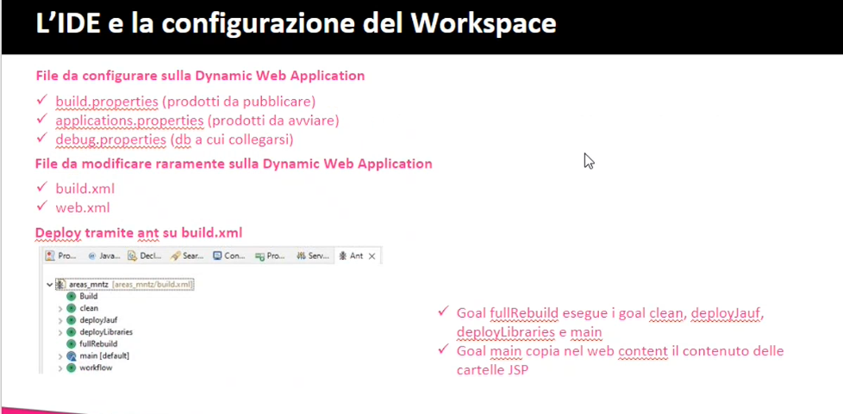

Collegamento tra web application e i progetti :

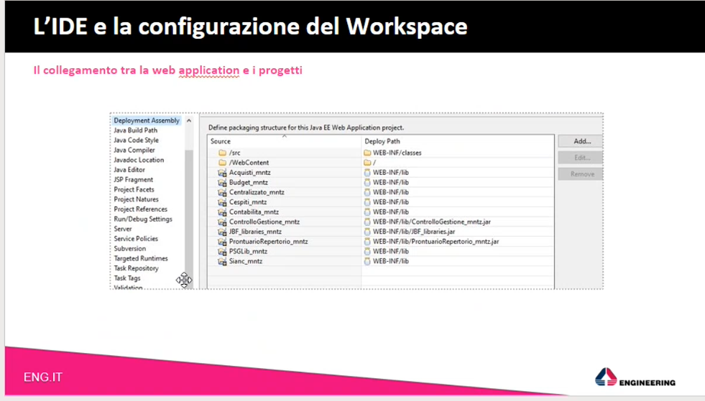

Passiamo su eclipse : partiamo da un nuovo workspace [**00:30:34**]

Prima di scaricare iprogetti da SVN (checkout) 🡪 prendendoli dal nostro repository principale

Noi potremmo avere un altro repository in cui siamo autorizzati all’accesso.

Loro fanno con workspace di esempio : wsAreasAmcCorso

Operrazioni preliminari:

* Impostare da preferences 🡪 java 🡪 le installed JREs 🡺 aggiungere jdk 1.8.0_172
  + Le release successive alla 211 sono diventate a pagamento
  + Imposto c:\program files\java\jdk1.8.0_172 come JDK di default (deve essere la prima nella lista delle JREs)
  + Mi da un warning di conflicting compliance del compiler : the selected JRE does not support the current compiler compliance level of 16
    - Lo cambio 🡪 faccio apply the changes
  + [00:35:00]
  + JAVA 🡪 Compiler 🡪 mettere 1.8 🡪 apply + apply e close
  + Sempre su preferences 🡪 installed JREs 🡪 execution environments 🡪 a sinistra scelgo JavaSE-1.8 🡪 e a destra scelgo il checkbox di jdk1.8.0_172
  + Apply&close
  + [00:37:40]
  + Aggiungiamo il server tomcat su preferences : SERVER 🡪 runtime environemtn 🡪 scelgo apache tomcat 8 (noi abbiamo fatto 8.5 come valerio)
  + Su VALIDATION 🡪
    - togliere la prima spunta (allow projects to override these preference settings)
    - selezionare la seconda spunta : suspend all validators
    - apply
  + infine sospendiamo la validazione XML
    - XML (wild web developnment)
      * Validation & resolution
        + Togliere la prima spunta “enable validation”
  + Apply e close 🡪 fatto

A questo punto abbiamo finito con l’impostazione di base del workspace.

Ora possiamo fare checkout dei progetti da SVN. **[00:41:00]**

Prima vediamo che versioni dobibamo scaricare : i progetti sono versionati e su SVN ogni volta chefacciamo un rilascio viene staccato un TAG (che è un percorso specifico che non deve + essere modificato e in cui viene fatto una sorta di screenshot del sistem in quel momento in cui viene fatot il tag)

Se devo fare rilascio per una specifica versione o per uno specifico “add” 🡪si fa prima un tag (nominato come l’add che deve essere fatto) e poi da questo si creano i vari JAR della nostra applicazione.

Allineiamo workspace a versione specifica messa a disposizione per il corso.

Accediamo alla login loggandoci ocn un utente 🡪 per vedere le versioni apriamo un qualsiasi punto di menu e facciamo SHIFT+F12 :

vedo a quale controller ci sta rispndendo e la relativa JSP + altre info, le varie applicazioni installate ocn relative versioni e i vari add : sui tag c’è un suffisso aggiunto con l’identificativo del tag + ci sono i bundle OSGI installati con loro specifica versione

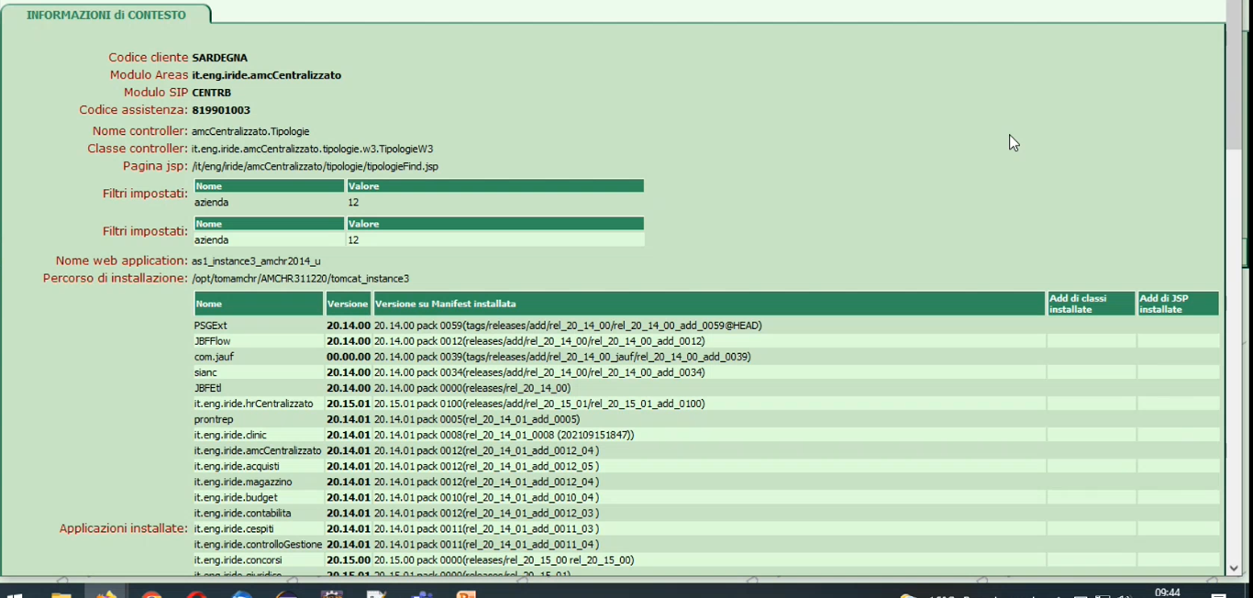

Nome controller : è la classe del bean associato alla form e al controller.

Classe controller : è la classe vera e propria del controller (fully qualified name)

Pagina jsp : è la pagina jsp in cui mi trovo

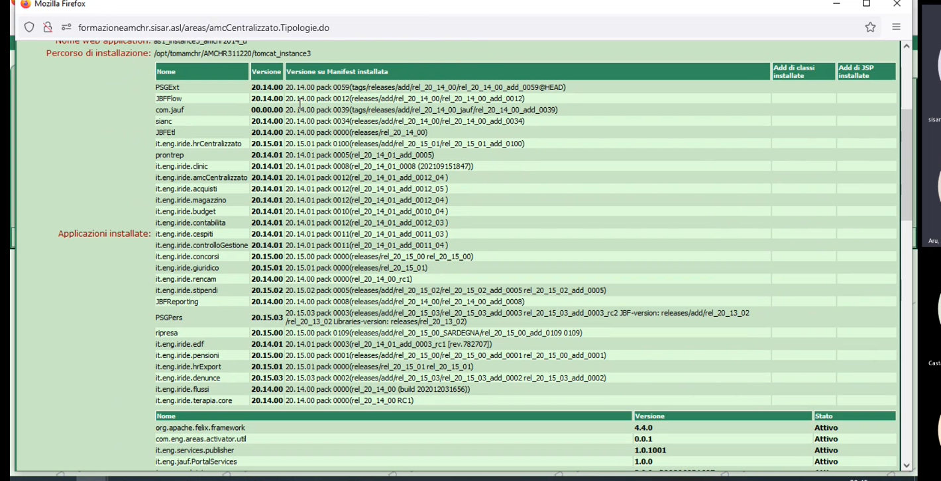

BUNDLE OSGI :

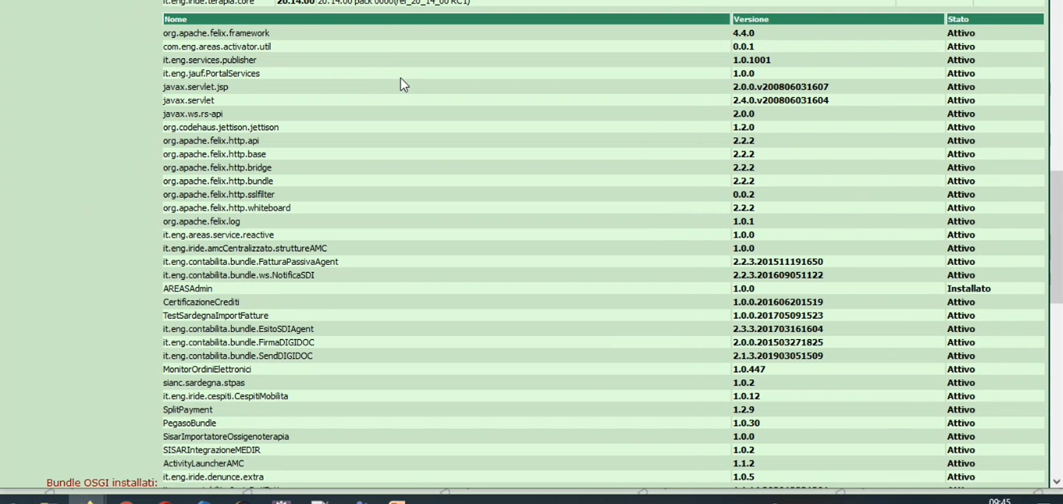

Andiamo a fare il download dei progetti : prospettiva SVN **[00:46:01]**

Aggiungiamo il repository con tasto destro new : <https://svnesel.eng.it/svn/areas>

Scarichiamo i vari progetti : quali dobbiamo installare?

Partiamo dalle librerie: dato che c’è la 20.14. di PSGExt prendiamo librerie corrispondenti

Subfolder modules/JBF_libraries/tags/relases : qui c’è un subfolder per ogni tag

* Rel_20_14_00 -> tasto dx 🡪 checkout
* Si apre una popup
  + Lasciare nome invariato
  + Lasciare tutto così e click su FINISH
  + Inizia a scaricare

Noi i progetti JBF e AMC li committiamo su SVN come progetti java, con il classpath , il .project e quando faccio il checkout lo posso proprio prendere come progetto java.

In altri ambiti i progetti in alcuni casi i prj vengono committati i sorgenti e poi quando devo fare export devo ricreare il progetto java. (si impiega + tempo per creare workspace da zero)

Progetto librerie scaricato 🡪 apriamo la java perspective

Torno su SVN 🡪 checkout delle JBF_TestLibraries (usate solo per test junit)

* Di queste si esporta il trunk !!!

Altri progetti :

* PSGLib 🡪 (fare rif a PSGExt su SHIFT+F12, sono analoghi) 🡪 c’è l’add pack 0059
  + Prendiamo questo specifico tag
  + PSGLib\tag\releases\rel_20_14_00\subfolder della _add_0059
    - Tasto dx e checkout -> nella popup lasciare i default

JBF_libraries : sono solo librerie, non ci sono classi java ma solo *.jar! sono tutte le librerie utilizzate all’interno di AREAS.

**[00:56:10]**

Sempre da SVN ora scarica XMPI – o detto anche Sianc

* \sianc\tag\releases\rel_20_14_00\rel_20_14_00_add_0034
* Checkout (tasto dx)
* Finish 🡪 parte il checkout degli items

Finito per quanto riguarda i progetti del framework

Entra nell’area di competenza (AMC) e scarica: **[00:58:00]**

* \GA000\IrideAmc\Centralizzato\tags\releases\add\rel_20_14_01\rel_20_14_01_add_0012
  + Cambia il nome in Centralizzato (toglie ultimo pezzo) e fa finish
* Stessa cosa su acquisti 🡪 sempre add 0012
  + Add_0012 : check out togliendo ultima parte del nome
  + Se finisce con delle lettere (tipo aa): add singolo solo insieme di classi o jsp di uno specifico package
    - Prima si faceva solo per specifiche classi o jsp di fixing anomalie
    - Da un certo punto in poi per semplicità di rilascio anche gli add singoli sono completi : contengono tutto il progetto tutte le classi e jsp dentro il progetto
* Stessa cosa su magazzino : toglie la parte finale del name “_mntz_prev”
* Budget : rel_20_14_01_add_0010
* Contabilita : rel_20_14_01_add_0012
* Cespiti : rel_20_14_01_add_011
* ControlloGestione : rel_20_14_01_add_011

**[01:08:00]**

Ci manca ora la dynamic web aplication: per non farla a mano ce l’abbiamo committata 🡪

* \GA000\IrideAmc\areas\branches\releases\manutenzione\brel_mntz_prev
  + Checkout : areas~~_mnt_prev~~ 🡪 areas

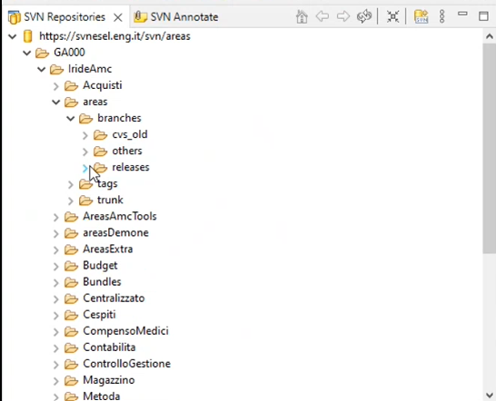

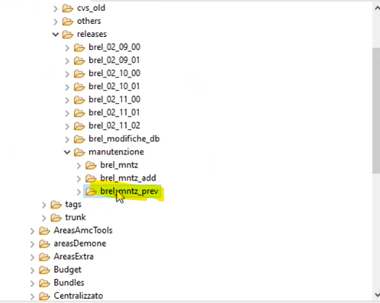

Il nostro workspace è cosi : abbiamo librerie, XMPI (sianc) da cui i nostri progetti dipendono.

Le librerie e psglib , e sianc non hanno errori : gli altri progetti si.

Andiamo su centralizzato 🡪 tasto dx 🡪 properties 🡪 Java Build Path 🡪

* Riporta due projects dependencies missing :
  + PSGLib_prev
  + Sianc_prev
* Le rimuoviamo e poi clicchiamo su add e le selezioniamo dalla popup che compare :
  + PSGLib
  + Sianc

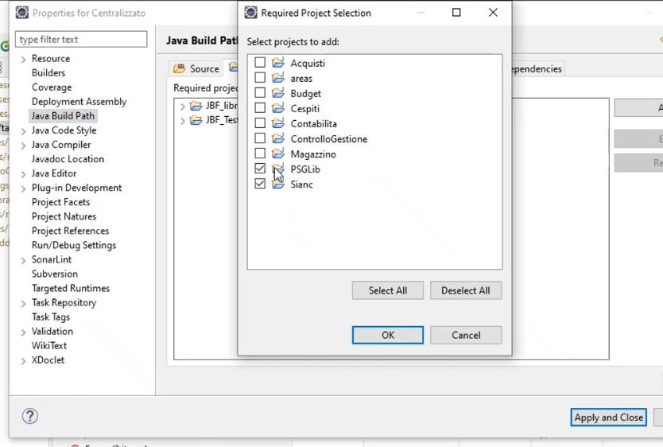

Centralizzato lo builda in automatico e alla fine gli errori sono spariti : restano soltanto i warning.

Stessa cosa sugli altri :

* Acquisti : ha 5 projects che risuòltano missing -🡪 aggiungo a mano:
  + JBF_libraries, jbf_testlibraries, psglib e sianc, e centralizzato

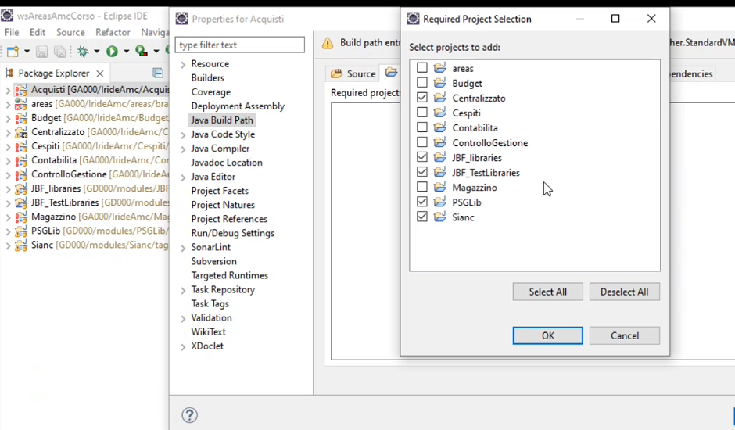

[01:10:00]

Sulle libraries invece ,c’è un errore perché può essere legato alla specifica JRE dello sviluppatore che l’ha committato 🡪i classpath e i .project non vano commitati per evitare che quando faccio checkouto o update si hanno conflitti rispetto alla propria configurazione in locale : per risolverlo si fa :

* Seleziono la library con errore : JRE system library [1.8.0.191] (unbound)
* EDIT…
* Aggiungiamo come execution environment : JavaSE 1.8 (JDK 1.8.0_172)
  + Sulle librerie collegate al progetto ci dovrebbe essere collegata la variabile d’ambiente

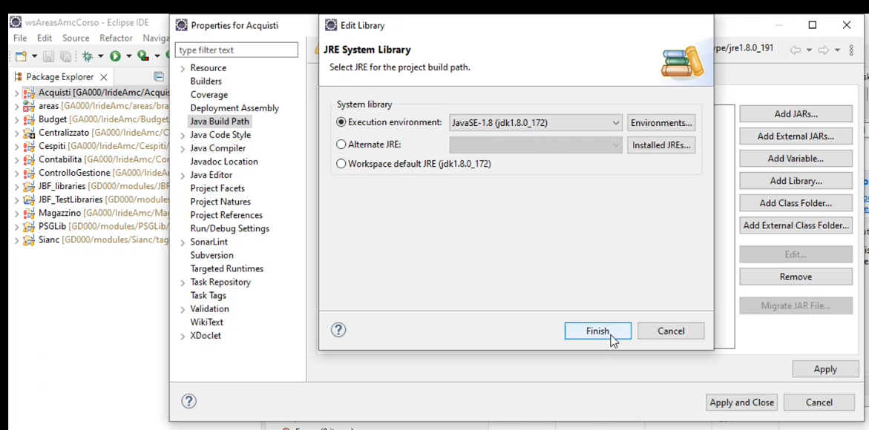

Infine il server runtime(tomcat) va cambiato :

da cosi

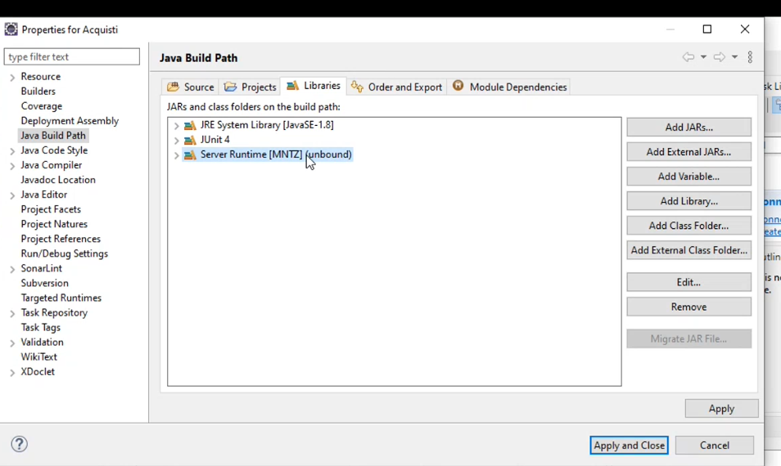

A cosi (CLICCO SU EDIT e seleziono apache tomcat 8.5 impostato prima su eclipse)

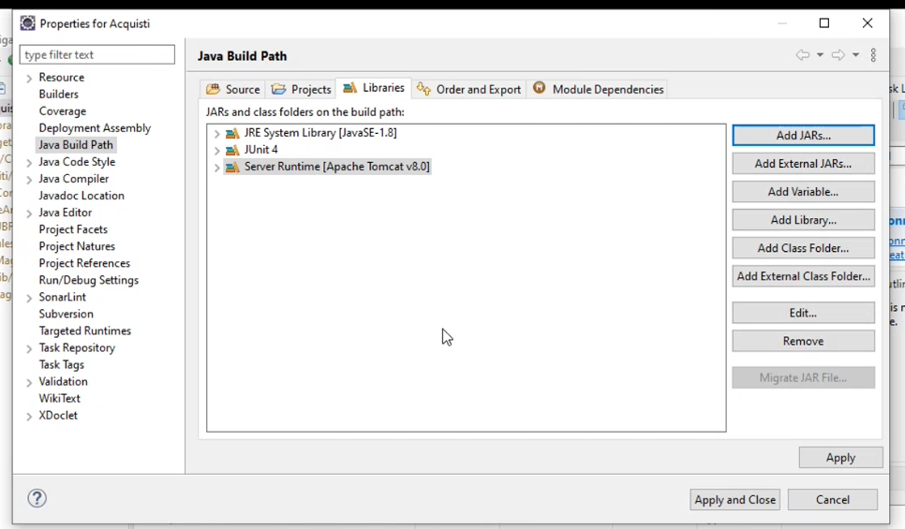

APPLY + APPLY and CLOSE : amcora errore 🡪 target runtime AREAS is not defined : dovuto al fattoche chi ha committato ha messo un specifico che avevachiamato AREAS

Tasto destro sul progetto 🡪 properties 🡪 targeted runtimes -🡪 selezioniamo il nome standard apache tomcat v.8.5

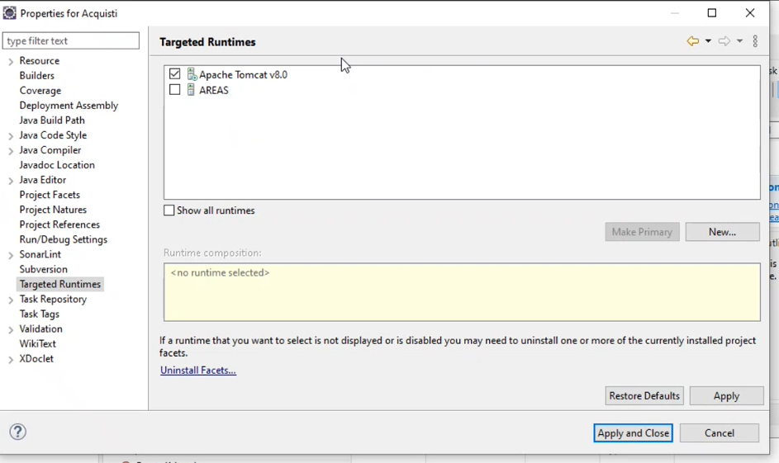

Ora si è compilato

Per ogni progetto controlla :

* Targeted runtimes
* Project da java build path

Tutte quelle info sono in windows 🡪 open window 🡪 navigator.

* File .classpath : xml che contiene i vari classpath definiti
* E anche le librerie dello specifico progetto.

Su magazzino ci sono ancora errori per via dei bundle OSGI : sono caratterizzati da un file detto MANIFEST : i vari bundle possono avere delle dipendenze attraverso questo manifest

Per far si che un bundle compili, anche uttti i nostri progetti nati come semplici java project devono essere dei bundle OSGI – ovvero dei “new plug-in project”

Magazzino \META-INF\MANIFEST.MF

* Tab problems in basso : acceso a classi che non sono esportate dal plugin project PSGLib
  + Click sulla classe che va in errore :nel punto sottolineato in rosso 🡪
    - ADD PSGLIB to required bundles

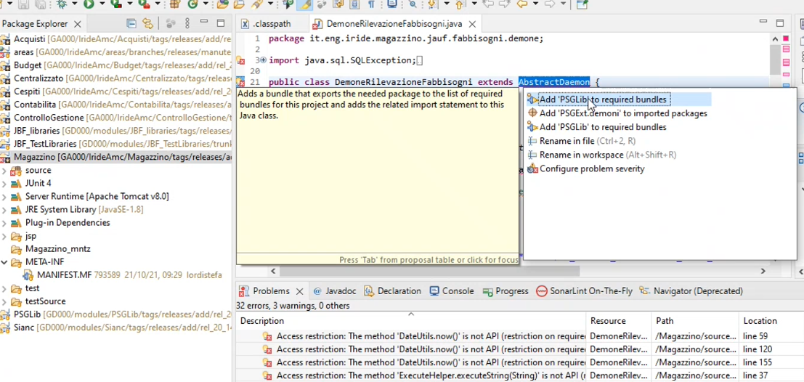

Ora aprendo il manifest se lo riapro aggiunge la dipendenza a PSGLib e si compila il workspace.

Dobbiamo ragggruppare i progetti in una dynamic web applicatioj : AREAS

* Correggere il targeted runtimes 🡪 tomcat v.6.0 🡪 tomcat.v.8.0
* Coem associare progetti alla dynamic web app : DEPLOYMENT ASSEMBLY
* 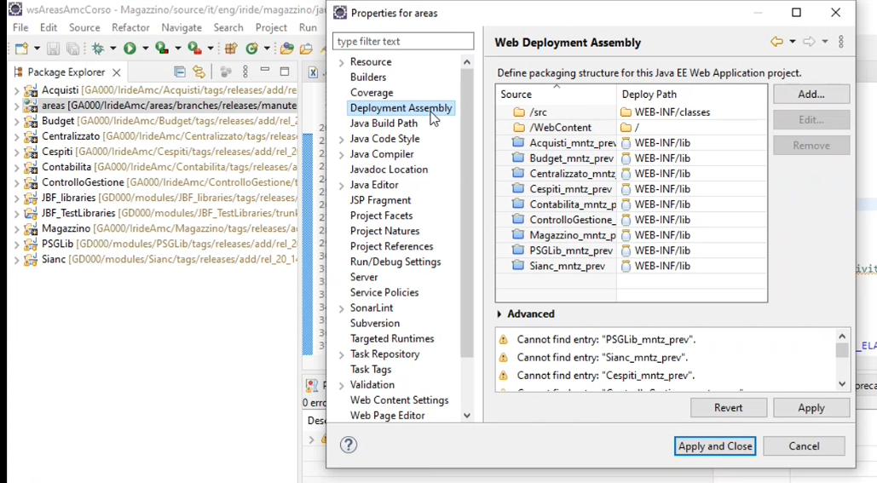
* Ci colleghiamo dei progetti java
* Quando la deplooyamo su server tomcat 🡪 eclipse fa jar di ogni progetto e li deploya sotto al server tomcat
* Rimuoviamo tutti quelli pre-esistenti e selezionaiamo i nostri :
  + Acquisti , budget ,centralizzato, cespiti, contabilità, magazzino, controllo gestione, psgLIB e sianc
  + Escludiamo libraries e testlibraries : non contengono sorgenti al loro interno. A noi non servono , sotto al tomcat vanno deployati solo i jar che ci sono già sotto JBF_libraries
* FINISSH + APPLY e APPLY AND CLOSE

La web application ora compila.

I progetti sono composti da :

* Una serie di sorgenti : le classi java
* I vari XML che rappresentano l’ORM dei bean con il DB (tabelle – oggetto java)
* Cartellina \jsp
  + Contiene tutte le JSP e tutte le risorse (es: immagini, css etc) che devono essere utilizzate nel webcontainer della dynamic web application
  + Tutti gli elemtni nella cartella jsp vanno deployati, riportandoli manualmente nella cartella webcontent del dynamic web project
  + Per farlo + velocemente e senza errori : CI AVVALIAMO DI ANT

Da cosa è composto la dynamic web application ?

* Primo livello :
  + Build.properties: usato da ANT 🡪 noi per deployare i progetti…
    - ANT : strumento per eseguire serie di passaggi predefiniti attraverso l’uso di files XML mi consentedi fare cancellazione, copia di serie di elementi e dare delle direttive per effettuare copie cancellazioni etc… fare anche jar e costruire dei pacchetti in maniera automatica
    - Il nostro file build.xml contiene queste direttive : contiene i cosiddetti GOAL che basandosi sul build.properties esegue delle operazioni tra cui …
    - I goal ant li vediamo nel tab in basso : view OUTLINE delprogetto dynamic web project (AREAS)
    - TIPI DI GOAL (TARGET) : ogni target esegue delle operazioni
      * Clean : cancella tutta la cartella webcontent escludendo quanto c’è in WEB-INF e ha un nome del tipo *.* 🡪 usato per ripulire e rideployare la dynamic web application
      * Ci sono altri target (goal)
        + Deploylibraries : cancella la webcontent\web-inf\lib e poi copia qui dentor quanto contenuto nella cartrella /bin del libproject 🡪 letti all’interno del file di properties **build.properties**

Nel **build.properties** infatti c’è una entry che si chiama libProject che è valorizzato con quanto di fatto verrà poi usato dal goal deplloylibraries

Es: libProject=JBF_libraries_mntx_prev lo rinomino in JBF_libraries

* + - * Target possono essere eseguiti dentro il build.xml : due tipi
        + TARGET PRINCIPALI :

Clean

Deploylibraries : deploya i jar delle librerie

fullRebuild: ….

main : deploya tutte le risorse che non sono jar, che si trovano nella cartella \jsp : JSP , immagini, css, script js, i tld per le custom tag libraries e il file dei mapping dei controller per far funzionare il controllerDispatcher

al suo interno richiama per il numero di jar project indicati in build.properties: numJarProjects=0 🡨

per ognuno fa deployjar

in piu esegue una deploy projects : per tuti i progetti indicati nella entry numProjects =9 di build.properties

deploy0

deploy1 : ogni deploy copia la subfolder \jsp del sourceproject1 nella sottocartella WEB-INF di \webContent del dynamic web project

deploy2

…

…

Poi per ognuno fa il refresh del webcontent

* + - * + TARGET SECONDARI

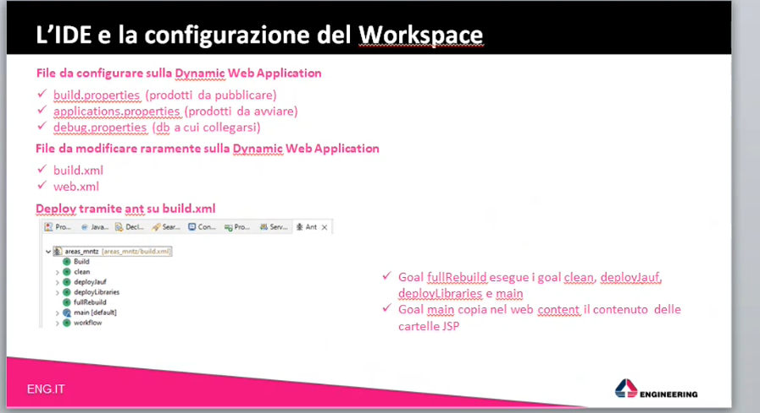

Una volta eseguito :

* Clean che ripulisce per ricominciare da capo
* deploylibraries
* main
* poi ci sono una serie di risorse introdotte con JAUF 🡪 a questo scopo è stato aggiunto il target DeployJauf
  + copa tutto il jauf project (per noi PSGLib) lo copia nella sottodir /jauf-jsp/ di \webcontent\WEB-INF

per evutare di farle singolarmente :

* target FULL REBUILD

modifichiamo build.properties indicando i progetti in

sourceProject0 = Centralizzato

sourceProject1=Acquisti

sourceProject2=Magazzino

sourceProject3

sourceProject4

sourceProject5

sourceProject6=Cespiti

sourceProject7=PSGLib

sourceProject8=Sianc

sourceProject9=ProntuarioRepertorio

sourceProject10=ControlloGestione

e cosi via

numProjects = 10

libProject=JBF_libraries

jaufProject=PSGLib

va in errore la build con ant 🡪 TAB ANT 🡪 click destro sul target “fullRebuild” 🡪

* RUN AS -🡪 external tool configuration
* Si apre una popup
  + Tab JRE : invece di separate JRE selezionare “run in the same JREas the workspace”

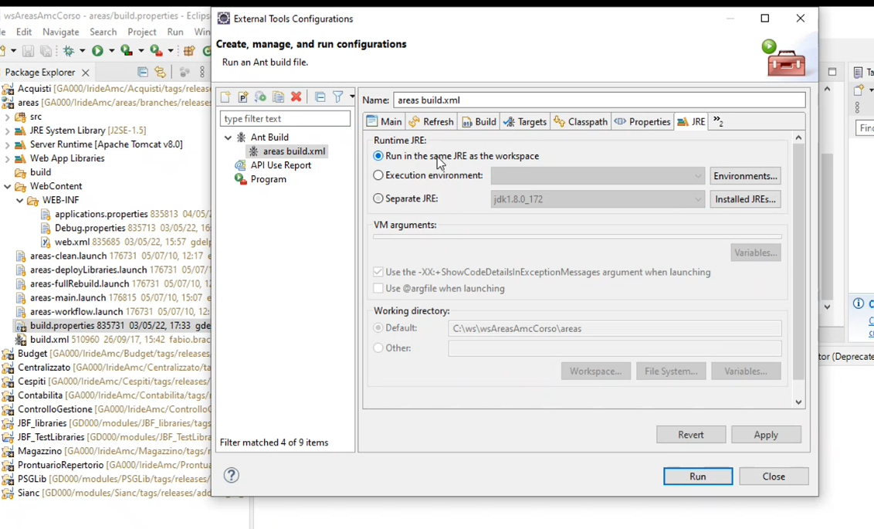

Ora facendo full rebuild non va più in errore.

Crea le varie carttelle sotto WebContent di areas, che è il mio dynamic web project.

Sotto controllers ha deployato tutti i properties di ciasxun progetto che contiene il mapping, per quel progetto, tra punti di menu e controller

Inoltre i tag, i css e le jsp

Nel dynamic web project : ha collegati i progetti come deployement assemblies , ha nel webcontent le risorse che gli servono a runtime per visualizzare le pagine, e tutte le librerie contenute nelle JBF Libraries.

[pausa]

**[02:08:00]**

Ora nella nostra web application non abbiamo ancora visto :

* Web.xml : file in cui sono indicate tutte le servlet 🡪 non si modifica mai
  + Unica cosa personalizzata : riferimeto alla classe sotto centralizzato : loginUserExtFilter 🡪 non si tocca mai
  + Non c’è nulla di particolare da adeguare tranne il parametervalue = “debugging” che inica se la webapp è in debug o no -< di solito si lascia true. Quando lo metto false a prescindere se la lancio debug da eclipse l’app capisce se è in debug o no. Lasciarlo true tranne esigenze speciali
* Applications.properties: dice i progetti che devono essere startati : ci sono leclassi di startup di ogni progetto (acquisit, magazzino, budget etc,,) : per ogni progetto c’è la sua classe di startup e c’è un ordine con cui startare le varie applicazioni
  + Unica accortezza: psgExt devepartire per primo, e secondo il workflow (JBFFlow). Poi per terzo SIANC
  + ci sono le info del db da usare (nel caso in cui starto NON in debug)
  + id applicazione : le applicazioni possono essere startate in modalita utente o demone 🡪 in fase di sviluppo o manutenzione c’è una tersza modalità B (both) che dice che l’app è sia una app di tipo demone che utente
  + webapp.tipoapplicazione
    - demone : non ci possiamo loggare
    - utente : mi posso loggare ma non può avere collegati dei demoni
    - B : entrambe
  + Siccome startiamo in debug non legge le direttiveper il DB a cui collegarsi, ma legge queste info dalfile debug.properties
    - Ci sono qui i parametri di connessione al DB per il debug : username, pwd, mainuser, drivername, driverurl
      * **Oracle.jdbc.driver.OracleDriver 🡺 oracle driver che deve stare dentro al tomcat senno ottengo errori in fase di startup** 
        + **Sotto tomcat : c:\apachetomcat\lib\**

**Qui ci deve essere il jar : ojdbc6.jar**

**Ci va copiato a mano!!!**

[02:18:47]

A questo punto ci colleghiamo al db per vedere quale è il DB :

* 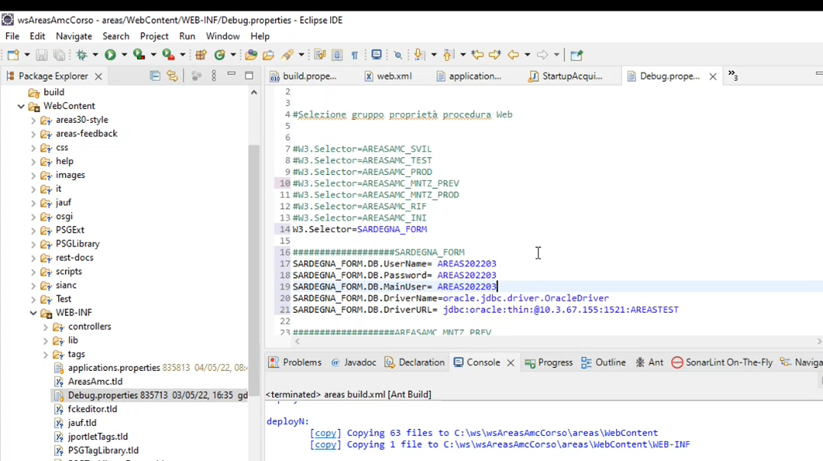

Ora deploy della dynamic web application in tomcat : vista SERVERS

Non ci sono servver 🡪 ne aggiungo uno (tomcat 8.5)

Ci aggiungiamo il progetto della dynamic web application

Dobbiamo aggiornare alcune info della dynamic web app :

* Show view 🡪 navigator
  + ???

Facciamo un publish della dynamic web app 🡪 tasto destro : PUBLISH

Nelle properties della dynamica web app (areas) 🡪 in web project settings : cambiare il context root: da areas_mntz-prev in area 🡪 in modo che quando mi collego nell’url devo indicare areas soltanto. 🡺 APPLY

Si aprono delle finestre con delle azioni proposte 🡪 OK

Sul server (tab servers) doppio click – TAB MODULES, NON OVERVIEW che si apre di default!!! 🡪 nella finestra di dettaglio modificare un parametro :

AUTO RELOADING ENABLED 🡪 TOGLIERE!!!! DEFLAGGARE

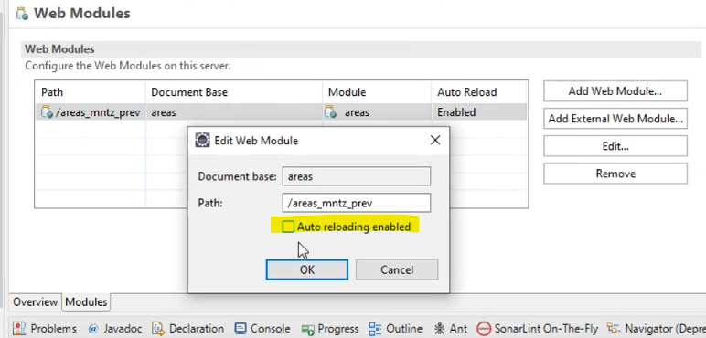

A questo punto possiamo startare il server 🡪 crea le connessioni, carica i lookup di tutti i moduli,

sempre nel server, impostare nella scheda overview il timeout start a 1200 sec.

Riavviamo : ora non dovrebbe dare errore. 🡪 poi chiama le classi di startup di ogni singolo progetto nell’ordine definito nel file application.properties

Da browser : <http://localhost:8080/areas/mainLogin.do>

Come deployare i bundle :

nel workspace : sottocartella:

* \.metadata\.plugins\org.eclipse.wst.server.core
  + Abbiamo qui la web application deployata in subfolder \tmpo0\
    - Wtpwebapps
      * Areas -> qui ‘cè la web application deployata in tomcat
        + Sotto web-INF\lib ci sono anche i progetti dei moduli come librerie : cespiti,budget, acquisti , etc… diventano jar riportati sotto la cartellina WEB-INF\lib

Qui vengono deployati tutti i jar

* + - * Qui tra le varie dcose ci sono le info dei bundle OSGI
      * Subfolder \osgi
        + Sono particolari progetti che possono essere installati e deployati a runtime mentre l’applicativo sta girando : cio viene fatto tramite una maschera nella quale il jar del bundle OSGI può essere selezionato e quindi avviato
        + La parte osgi del framework per funzionare ha bisogno di plugin di sistema che vengono deployati dal framework in

\osgi\system-plugin

* + - * + Quelli deployati dallo specifico progetto o funzionalità

\osgi\plugins 🡪 di solito si mettono qui a mano i file e non caricandoli dalla form di frontend dedicata.

Bundle :

sleect * form SI_BUNDLE 🡺 nome e campo blob contenente il binario del jar dello specifico bundle.

Come deployare un bundle ? ne scarichiamo uno da repository :

svn

* Cartella Bundles
  + Quelli di MSO sono sotto dematerializzazione
    - DocumentServiceCoreLib
      * Trunk 🡪 checkout della cartella trunk
  + Intermediari: sempre sotto dematerializzazione
    - Intermediari
      * DigiDocService
        + Trunk 🡪 checkout

Prende altir bundle sotto le cartelle bundles di acquisti

e di contabilità : fatturaelettronica\corelib\trunk

\bundles\dematerializzazione\monitor\monitorordinielettronici

\bundles\dematerializzazione \trasformatori\ublcorelib\trunk

Nella vista package explorer : select working set

New working set 🡪 nome = bundle 🡪 ci sposta dentro i bundle scaricati da svn : digidocservice, monitorordinielettronici,ordinielettronici,parselib,ublcorelib, documentservicecorelib

Nella vista package explorer : tre puntini 🡪 top level elements : WORKING SETS e non projects.

I progetti sono anche dei plugin : servono a far compilare anche i bundle da cui si hanno dipendente : nel filemanifest di ogni bundle ci sono le dipendenze dai progetti e c’è la dipendenza anche da altri eventuali plugin: ordinielettronici dicpente da monitorordineletrronici, ublcorelib e documentservicecorelib

* Questi stanno sotto “required plug-ins” : per poter avviare questo bundle deve esserci sotto lo stesso percorso del tomcat anche tutti i bundle da cui dipende

Inoltre ci sono dipendenze non strette con altri progetti : sotto automated management of dependencies

* Invece la dipendenza con i progetti viene indicata qui e i package di ogni singolo progetto sono indicati a destra
* Vegnono messi tutti come opzionali : quando il bundle viene deployato gli si dice: guarda che questi progetti ti servono ma non far caso se non ci sono quando ti starti, poi a runtime li troverai.
* Affinchè i package possano essere visti dai bundle, siccome i bundle si inerfacciano tra lorotramite i manifest, le classi necessarie devono essere esportare nel manifest del bundle corrente :

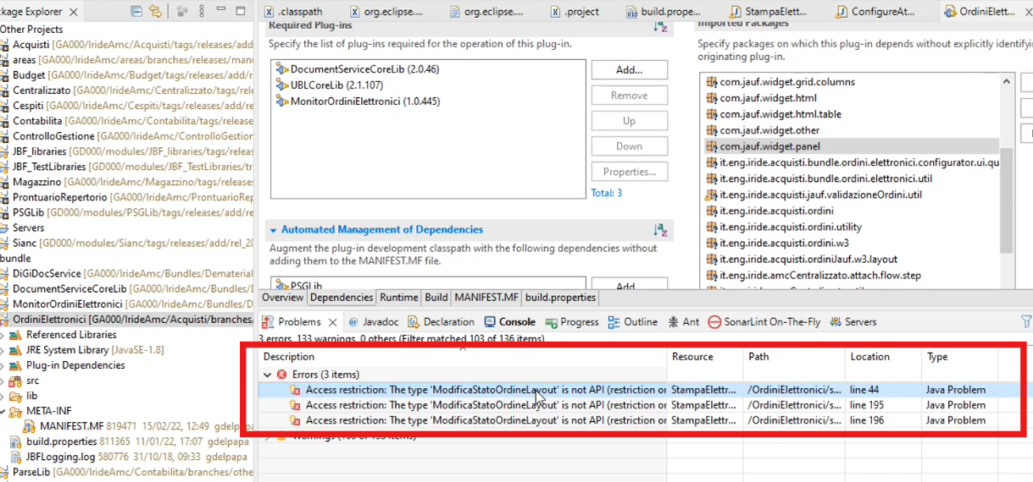

* Clicco sull’errore : nella direttiva di import sottolineata rossa🡪 clicco l’opzione “export XXXX èpackage from “acquisti” plug-in
* Cosi facendo nel manifest di acquisti sotto runtime : in exported package è stato esportato quello che mi dava errore.

I bundle per compilare hanno le loro dipendenze che stanno dentro il loro specifico manifest.

Come esportare e deployare il bundel :

* Apro il manifest del bundle che mi interessa : clicco icona in alto a dx: export deployable plugins and fragments :

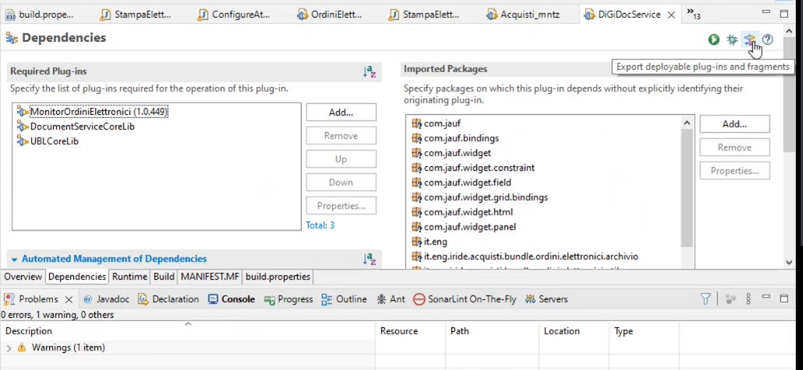

* si apre una popup : seleziono tutti i manifest

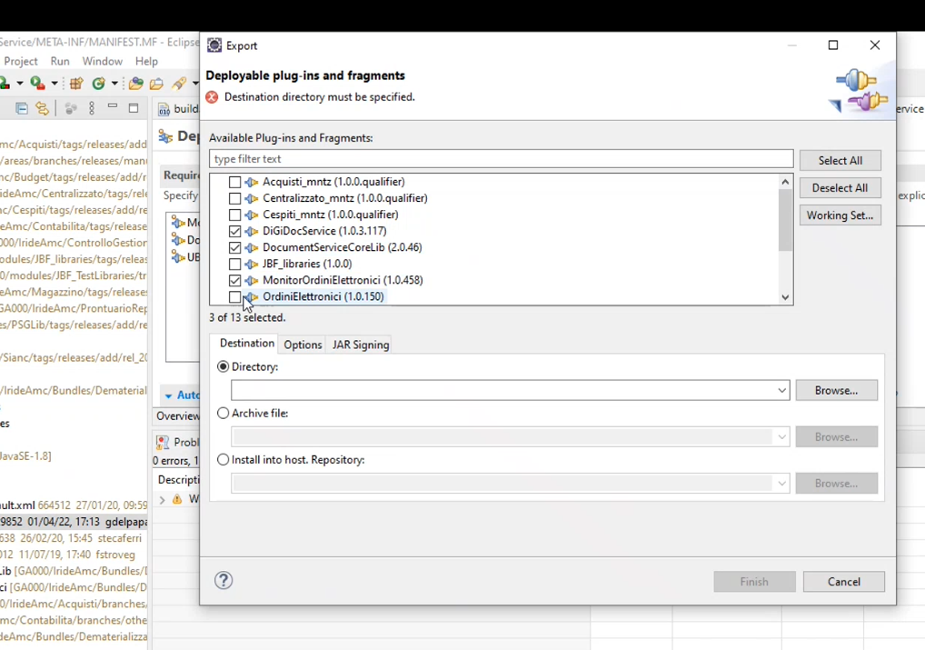

* Sotto scelgo dove deployarli : o li parcheggio sul filesystem o quello che di solito si fa , è deployarli nella cartella di tomcat :
  + \.metadata\.plugins\org.eclipse.wst.server.core\tmp0\wtpwebapps\areas\osgi\
* Vengono create delle cartelle sotto \plugins e poi vengono trasformate in jar

come fare un nuovo bundle osgi? 🡪 lo hanno fatto con simone prima (noi non lo abbiamo visto!)

[02:55:00] – [02:58:00]

A questo punto restartando di nuovo il server tomcat in debug mode,

vado alla voce menu : centralizzato amc – tipologie - gestione :

SHIFT + F12 : controllo i bundle osgi installati

Oltre a quelli di sistema ci sono i bundle osgi che sono stati scaricati da SVN e deployati come visto sopra.

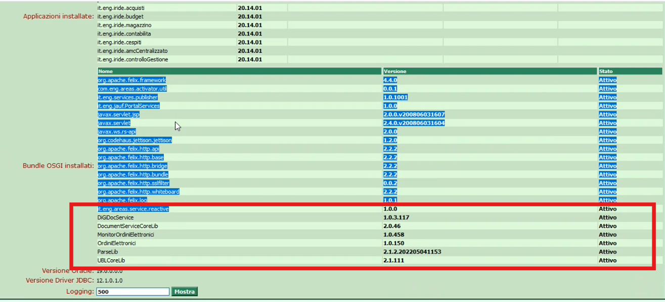

Altro modo di deployare: osgi manager :

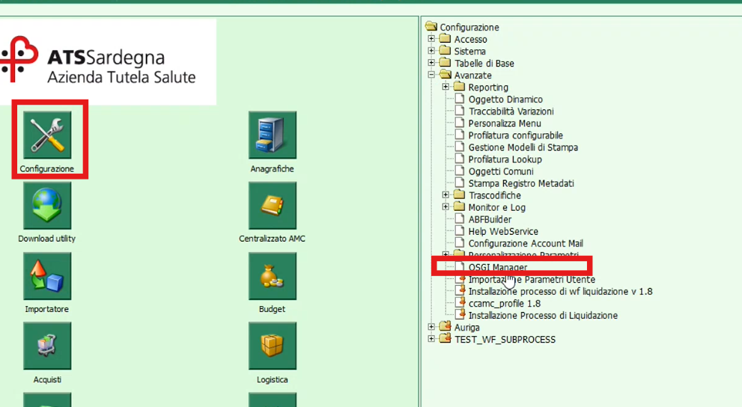

Da qui posso stoppare e avviati i bundle sotto la cartella plugin.

Ci sono alcuni bundle particolari come quelli di MSO che fanno riferimento ad alcune funzionalità del framework che richiedono un riavvio del bundle 🡪 qundo si rilasciano bundlenelle note di rilascio loro indicano quali di questi richiedono il riavvio e quali no .

Quando con osgi manager faccio caricamento di un bundle, siccome una installazione di areas può girare su diversi tomcat (demone etuente) : quando carico un bundle questo viene caricato su uno specifico tomcate e slavato in tabella DB : questo tomcat deve comunicarlo agli altri tomcat 🡪 per questo si usa il framework JMS di messaggiostica con cui questa webapp comunica con le altre 🡺 l’invio della messaggistica scatta solo se , caricando il nuovo bundle, cambia la versione del bundle .quindi devo cambiare la versione del bundle se cambio qualcosa : da 2.0.46 per esempio deve passarea 2.0.47

Al riavvio, siccome prende il binario da db , ricarica il bundle modificato.

Pagina di info della webapplication : 🡺 localhot:8080/areas/info 🡪 mettere info invece di login.do

* Ci sono un po di informazioni ci si va spesso soprattutto nelle webapp demoni , vedo le app installate, vedo il percorso di un repository (es webapp di formazione)

Select * from si_webapp 🡪 ci sono censite le web application (U : utente , D : demone) ognuna con il suo ID

Ci sono sempre 2 connessioni di db : prese di default dal framework. : qui vedo il SID e session id. 🡺 da sqldeveloper posso monitorare cosa sta facendo una certa sessione se ci impiega molto tempo.

C’è il percorso di dove la webapp scrive il log

C’è il dettaglio dei bundle osgi

In modalità DEBUG : non vengono caricati i bundle presenti in DB , altrimenti li avrebbe caricati.

Posso anche riavviare il framework OSGI : riavvia il framework e tutti i bundle OSGI🡪 in genere con problemi di cache è sempre meglio effettuare il riavvio del tomcat.

Webapp di tipo demone :

url : /demone/info

vedo i demoni gestiti da questa web application

posso nache vedere online l’ultimo frammento di log cliccando sul link a fianco “1000” righe

e lo carica in una textarea sottostante.

[03:15:50]

**DATABASE**

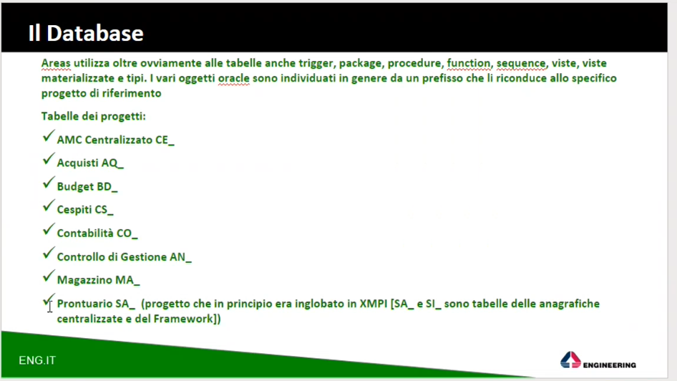

AREAS oltre a le funzionalità presenti su java fa uso anche di trigger, package, sequence, functions, tipi , viste materializzate…

Gli oggetti specifici di ogni modulo ha un nome composto da prefisso + specifico nome dell’oggetto : in modo da individuare con certezza a quale progetto quell’oggetto oracle appartiene : per AMC ecco i naming :

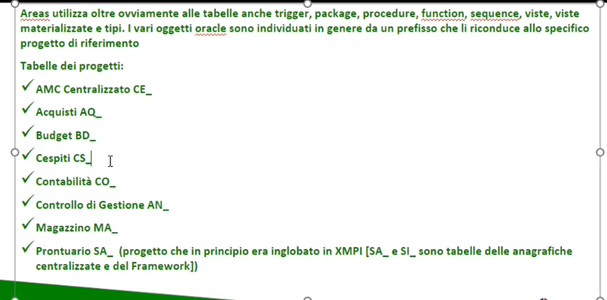

XMPI = Sianc 🡪 scorporato ma tabelle non rinominate , quindi si chiamano come quelle si SIANC : SA_

Tabelle naming, analogamente anche per i package, le sequence,

ci sono alcune funzioni e procedure

i trigger sono largamente utilizzati: rispettano anche loro la nomenclatura.

Sequence : SEQ_<nometabella>

Le sequence sono censite anche nella tabella di sistema : SI_SEQUENCE 🡪 serve per inizializzare le sequence.

Tabelle create da bundle : non seguono questa nomenclatura :

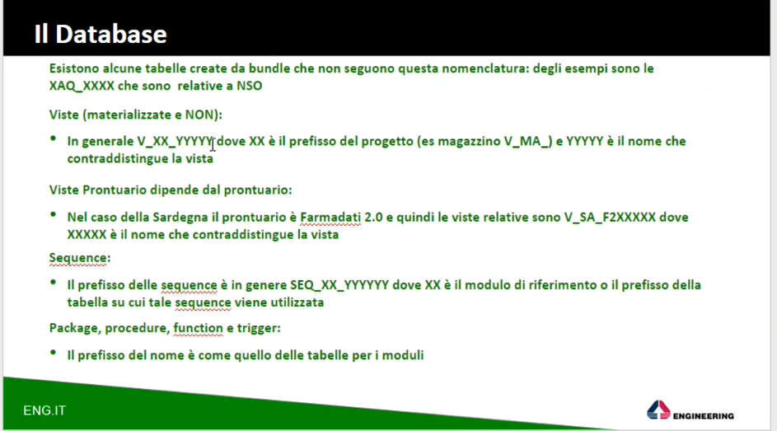

Per distinguere tabelle create da bundle rispetto a quelle rilasciate tramite un’installazione.

Queste tabelle per identificarle hanno un prefisso X prima del prefisso del modulo (es: AQ)

Quelle che creo quando installo il bundle 🡪 XAQ_<etc>

Viste materializzate e viste non materializzate :

* Hanno nomenclatura diversa : V_XX_YYYY dove XX è il prefisso del progetto
  + Es: V_MA_ZONEMAG –> è una vista materlizzata di magazzino

Le viste del prontuario non hanno questa nomenclatura: dipendono dlalo specifico prontuario installato. In sardegna è farmadati2: V_SA_F2XXXXX dove XXX è il nome che contraddistingue la vista.

* V_SA_CM : codifamatrix
* V_SA_F2 : farmadati2
* V_SA_FD : farmadati

V_SA_F2PRODOTTI : dati di tutti i prodotti

Le viste del prontuario pur avendo nomenclatura diversa, poi però il campo dentro la vista si chiama allo stesso modo : V_SA_FDPRODOTTI e V_SA_F2PRODOTTI hanno al loro interno i campi con stesso nome, al massimo un campo sarà null in uno dei due prontuari.

Cosi non devo cambiare i campi della select cambiando il fornitore del prontuario, ma limitarmi a cambiare il nome della vista utilizzata.

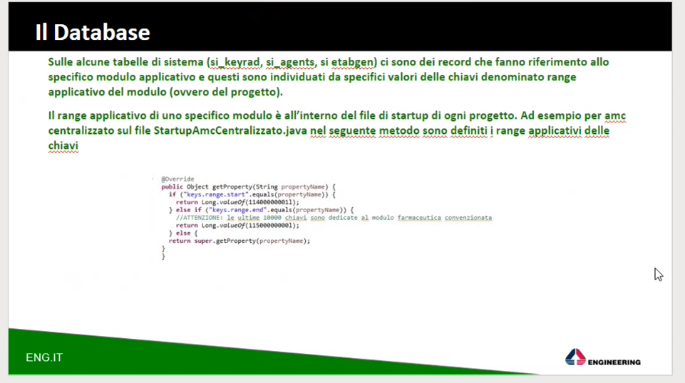

Su alcune tabelle di sistema : tabelle generiche, agent e parametri 🡪

Es in SI_AGENT quando rilascio un elemento questo ha un identificativo, che dipende dal particolare modulo applicativo a cui fa riferimento

Es: SI_KEYRAD : KR_KEY

SI_AGENTS 🡪 SA_CODICE

SI_ETABGEN 🡪 EG_ID

L’id di questi campi vengono generati con dei range 🡪 progetto centralizzato ha riservato una serie di id compresi in un range

Quando rilascio fda applicativo un nuovo punto di menu : devo assocairgli oltre a nome anche una chiave che ricade in un range applicativo, definito in una particolare classe di ogni progetto : è quella della classe startup del progetto 🡪 StartupAmcCentralizzato

C’è un metodo : getProperty che viene reomplementato e mi dice quali sono le chiavi riservate per quello specifico modulo

Select* from si_keyrad where kr_key between 1140000001 and 1150000000000

Vedo tutte le chiavi del centralizzato : possono essere o parametri rilasciati nel modulo centralizzato o dei punti di menu di centralizzato.

Oltre a essere diviso in progetti areas è diviso anche in moduli applciativi : sottoinsieme di funzionalità che possono o meno essere abilitate a uno specifico cliente.

Da frontend : ricerca azienda (configurazione – accesso - azienda)

Predno una azienda e ne apro i dettagli 🡪 tab MODULI

Amministrativo contabile- 🡪 magazzino è un unico progetto ma è stato suddiviso in ulteriori moduli :

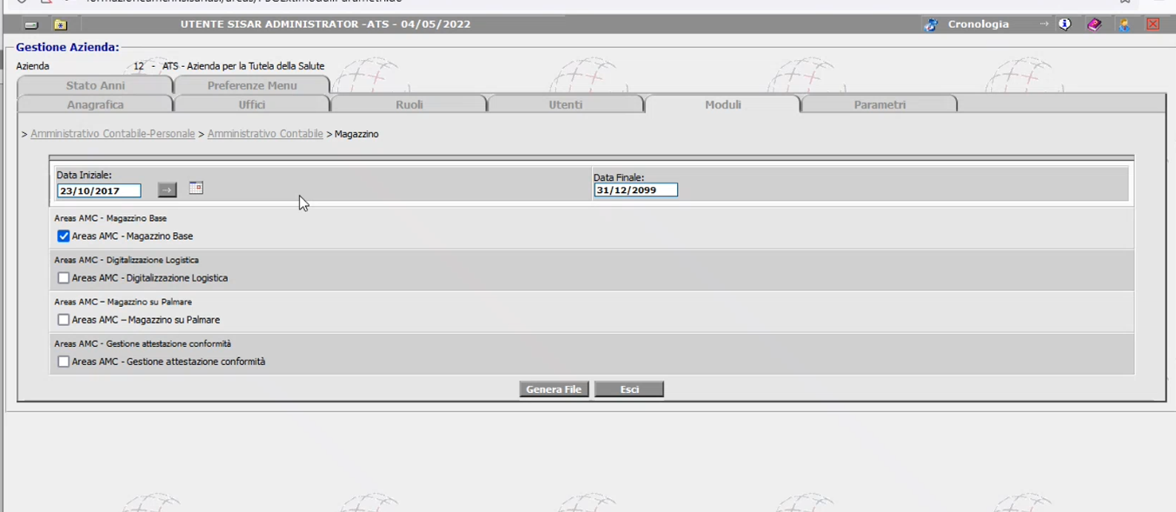

I moduli / funzionlità sono abilitabili a specifica azienda.

Il modulo è un record sulla tabella SI_KEYRAD : ha una sua specifica chiave legata di fatto a lprogetto a cui appartiene .

Essendo che il modulo potrebbe anche essere rilasciato da bundle, per far si che una chiave rilasciata da bundle non venga poi utilizzata all’interno dell’applicativo stesso 🡺 se c’è un modulo intero rilasciato su bundle : le chiavi che usa devono essere un sottoinsieme di chiavi : sono state prelevate in AMCCentralizzato le ultime 10.000 cjhiavi dedicate al moduli di farmaceutica convenzionata 🡪 tutti i punti menu e parametri di farmaceuttica convenzionata hannp un range riservato.

I parametri personalizzati : tutto cio che è nel range applciativo : parametri , agent, tabelle generiche 🡺 appartengono a un range di chiavi applicativo (definitoin una specifica applicazione) non possono essere modificati da applicativo

Areas infatti prevede tramite un apposito punto di menu, che posso creare dei parametri aziendali :

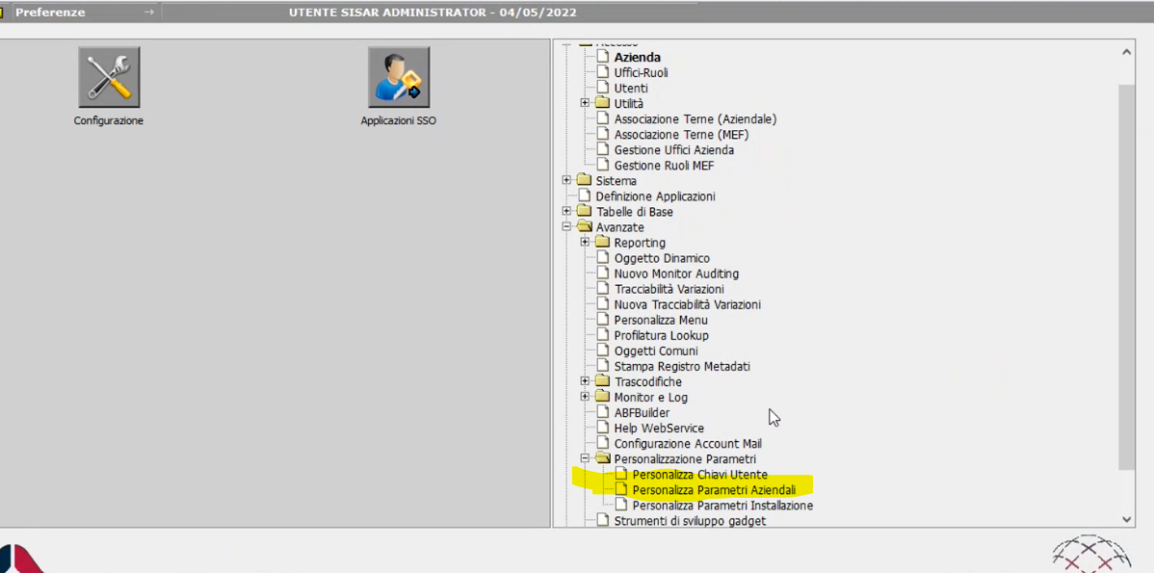

Aziendali, di utente, o di installazione 🡪 questi che sono su un range applicativo io non posso modificarli :

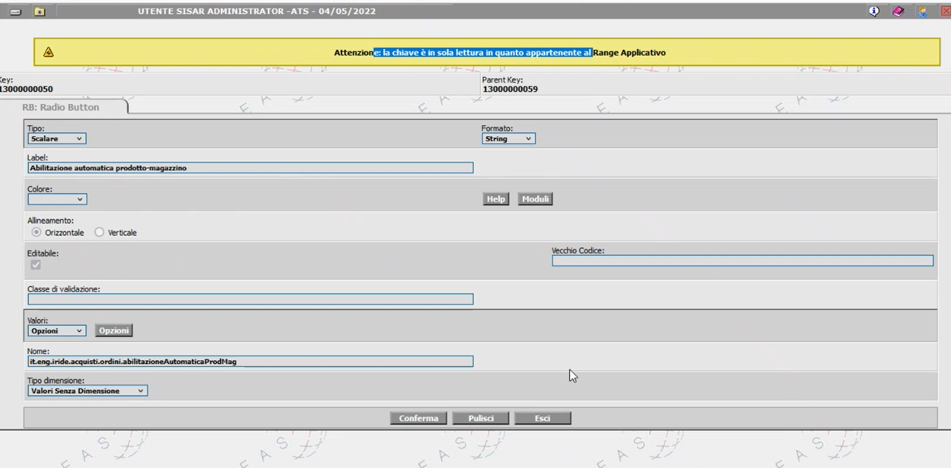

Anche le tabelle generiche (usate in sostituzione a tabelle , per evitare dovendo rilasciare una lista di valori/elementi di un menu a tendina fissi e non voglio cablarli in applicativo => dovrei creare una tabella in cui sono presenti questi elementi : per evitarlo sono state create delle tabelle generiche determinate da :

* Testata : SI_TTABGEN
* Elemento di tabella generica : SI_ETABGEN
  + Hanno un range applicativo (EG_ID) e nel caso di range applicativo questi elementi di tabelle generiche non possono essere modificati

Ecco dove posso vedere le tabelle generiche : voce menu

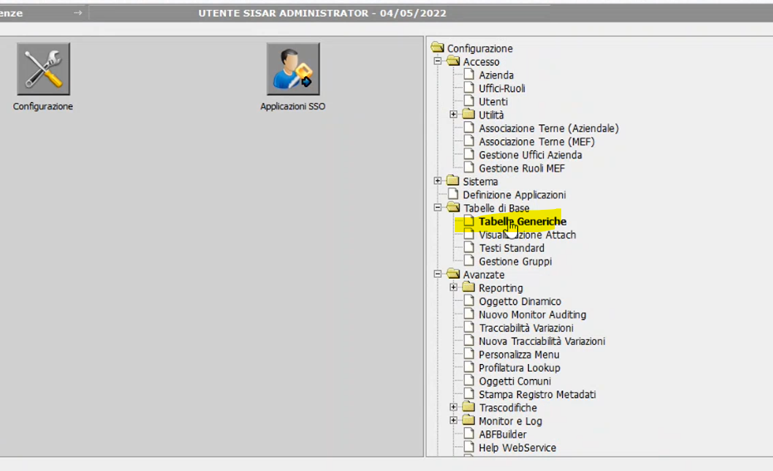

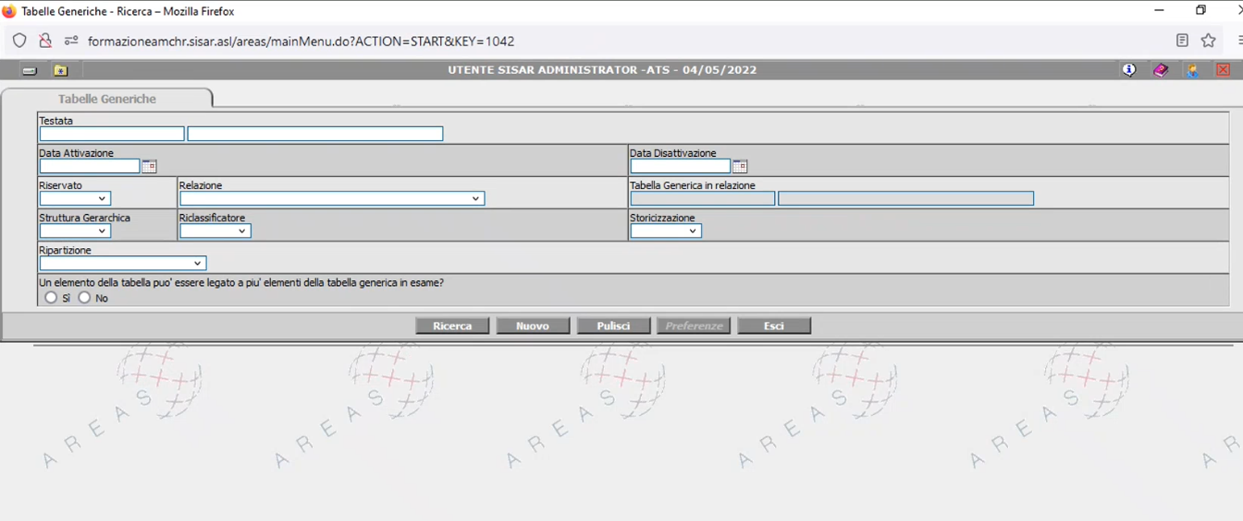

Es: CE_MODULI 🡪 non modificabile perché su range applicativo

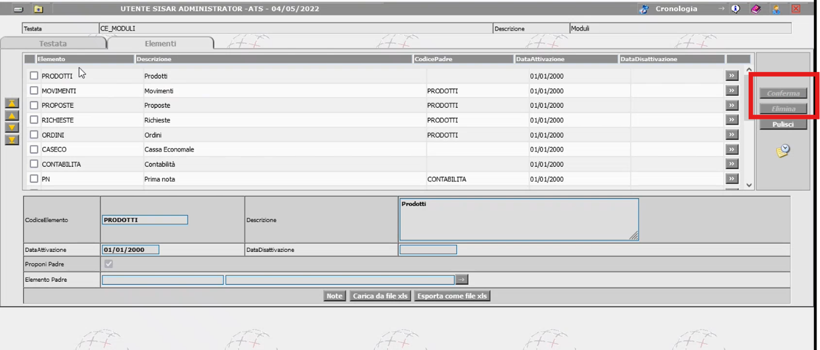

Stessa cosa per gli AGENT : gli agent (SI_AGENTS) sono dei record in questa tabella , legati a uno specifico demone, e anche questi hanno dei range applicativi: quelli fatti con range applicativo non si possono cancellare 🡪 posso modificarli perché possono essere schedulati e attivati

Gli agent hanno in un campo una classe java indicata 🡪 classe che ha un metodo run e che esegue operazioni specifiche

Es: agent di calcolo del prezzo medio ponderato ha al suo interno la logica per fare il calcolo del prezzo medio ponderato . esiste un record in SI_AGENTS che ha

* SA_CLASSEEXEC = it.eng.iride.magazzino.utilita.agent.RicalcoloPMPAgent

La clase ha un metodo run a seconda della schedulaziojne definita sull’agent : si definisce da punto di menu 🡪 sistema – agent – attivazioni

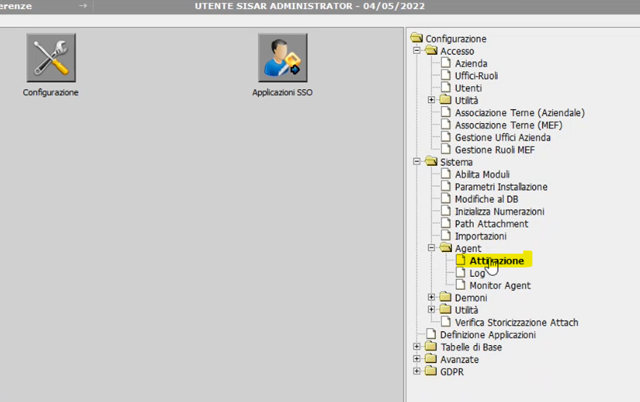

Vediamo tutti i demoni : sono una classe che gira collegata a un tomcat , al demone possono essere collegati più agent 🡪 il demone ha un thread che gira e verifica tutti gli agent collegati 🡺 quando trova che un agent va eseguito in base a schedulazione lo prende e lo manda in esecuzione .

Il demone ha come figli gli agents :

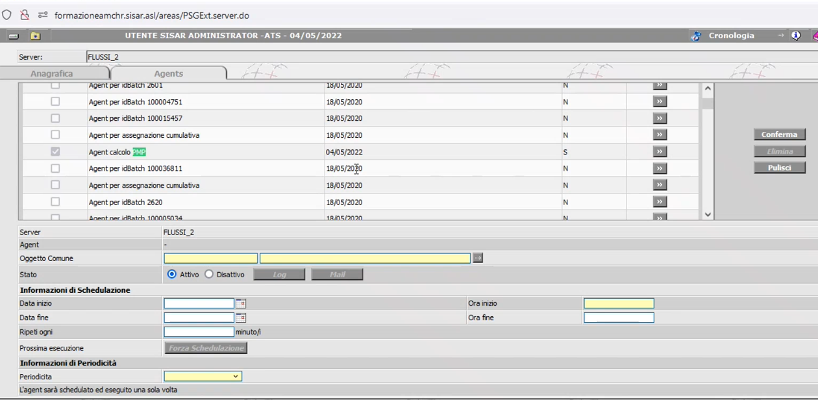

Cliccando su bottone con doppia freccia verso DX (>>) posso modificarne la schedulazione ma non posso eliminarlo.

Ogni chiave è quindi collegata a uno specifico modulo applicativo e le chiavi di ogni progetto sono definiti allo startup del progetto stesso

Quelle con progressivo superiore a 90 miliardi 🡺 sono delle chiavi su range detto “persoalizzato”e sono quelle inseribili da utente o da amministratore tramite apposito pnto di menu : es: parametro da leggere nel worlfow dato che il workflow posso disegnarmelo io

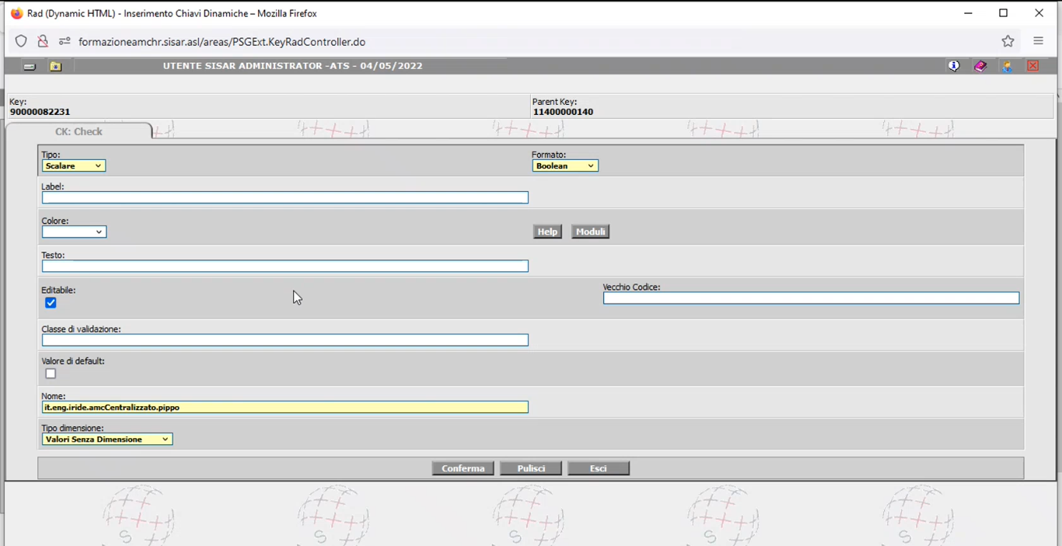

Quando inserisco una chiave da frontend gli assegna un range sopra 90 miliardi.

SIANC 🡨 🡪 XMPI dovrebbero essere la stessa cosa.

**SHORTCUT ECLIPSE** :

* Aprire una classe esistente – open resource – CTRL+SHIFT+R
* Su una pagina aperta : CTRL+SHIFT+F12